PŘÍPRAVA

Úloha č. 1:
Určení lámavých úhlů trojbokého hranolu

Princip měření:
Spočívá ve změření vodorovných směrů a, b, a c kolmic na lámavé stěny hranolu (zrcadelné plochy) z jejichž rozdílů se určí lámavé úhly α, β a γ. Vytyčení kolmic a měření vodorovných směrů se provádí na goniometru, což je přístroj určený pro určování lámavých úhlů hranolů. Skládá se z části pevné (podstavec, dělený kruh a předmětový stolek) a části otočné (autokolimační dalekohled s nitkovým křížem zaostřeným na nekonečno a mikroskop s optickým mikrometrem)
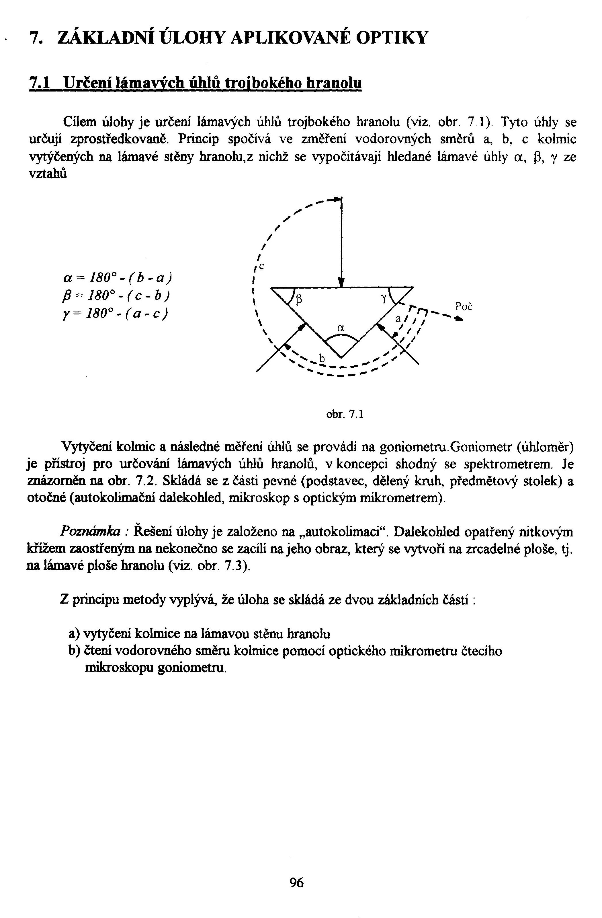

a) Vytyčení kolmice na lámavou stěnu hranolu
Proměřovaný hranol usadíme na stolek goniometru. Uvolníme hrubou ustanovku dalekohledu a zacílíme nitkový kříž tak, aby směřoval zhruba na svůj obraz na stěně hranolu. Utáhneme hrubou ustanovku a pomocí jemné ustanovky a elevačního šroubu zacílíme nitkový kříž přesně na jeho obraz, čímž se osa autokolimátoru dostane do kolmé pozice vzhledem ke stěně hranolu

b) Čtení vodorovného směru kolmice
Čtení se provede po koincidenci rysky děleného kruhu s čtecí ryskou v hlavním zorném poli, čímž dostanu vodorovný směr na příslušnou stěnu hranolu.
Čtení se provádí se čtyřech skupinách ve kterých se čte na stěny hranolu v pořadí
a – b – c – c – b – a, čímž získáme osm hodnot pro každý měřený směr.
Naměřené hodnoty zapisujeme do přehledné tabulky.
Nejmenší dílek mikrometru jsou 2´´ z nichž mohu odhadovat polovinu dílku. Měřené směry tudíž odečítám s přesností 1´´.
Nejpravděpodobnější hodnota měřeného směru je pak dána aritmetickým průměrem:

$\bar{a}=\frac{{\left[a_{i}\right]}_{i=1}^{n}}{n}$ $\bar{b}=\frac{{\left[b_{i}\right]}_{i=1}^{n}}{n}$ $\bar{c}=\frac{{\left[c_{i}\right]}_{i=1}^{n}}{n}$

kde: n je počet měření (8)

Lámavé úhly trojbokého hranolu pak vypočteme podle vzorců:

$$α=\text{180}°−(\bar{b}−\bar{a})$$
$$β=\text{180}°−(\bar{c}−\bar{b})$$
$$γ=\text{180}°−(\bar{a}−\bar{c})$$

Pro určení středních chyb úhlů α, β a γ  se nejdříve vypočítají střední chyby
hodnot $\bar{a}$, $\bar{b}$a $\bar{c}$:

$m_{a}=\sqrt{\frac{{\left[v_{a_{i}}⋅v_{a_{i}}\right]}_{i=1}^{n}}{n(n−1)}}$ $v_{a_{i}}=\bar{a}−a_{i}$

$m_{b}=\sqrt{\frac{{\left[v_{b_{i}}⋅v_{b_{i}}\right]}_{i=1}^{n}}{n(n−1)}}$ $v_{b_{i}}=\bar{b}−b_{i}$

$m_{c}=\sqrt{\frac{{\left[v_{c_{i}}⋅v_{c_{i}}\right]}_{i=1}^{n}}{n(n−1)}}$ $v_{c_{i}}=\bar{c}−c_{i}$

Střední chyba úhlů α, β a γ se pak určí podle vzorců:

$$m_{α}=\sqrt{m_{a}^{2}+m_{b}^{2}}$$
$$m_{β}=\sqrt{m_{b}^{2}+m_{c}^{2}}$$
$$m_{γ}=\sqrt{m_{a}^{2}+m_{c}^{2}}$$
Naměřené hodnoty:
 |  | 1. skupina | 2. skupina | 3. skupina | 4. skupina
a | úhel
a | v_{ai}
b | úhel
b | v_{bi}
c | úhel
c | v_{ci}
c | úhel
c | v_{ci}
b | úhel
b | v_{bi}
a | úhel
a | v_{ai}

vodorovné směry kolmic a, b, c
$\overline{a}=\frac{{\left[a_{i}\right]}_{i=1}^{8}}{8}=$

$\overline{b}=\frac{{\left[b_{i}\right]}_{i=1}^{8}}{8}=$

$\overline{c}=\frac{{\left[c_{i}\right]}_{i=1}^{8}}{8}=$

$m_{a}=\sqrt{\frac{{\left[v_{\text{ai}}⋅v_{\text{ai}}\right]}_{i=1}^{8}}{8⋅7}}=$$m_{b}=\sqrt{\frac{{\left[v_{\text{bi}}⋅v_{\text{bi}}\right]}_{i=1}^{8}}{8⋅7}}=$$m_{c}=\sqrt{\frac{{\left[v_{\text{ci}}⋅v_{\text{ci}}\right]}_{i=1}^{8}}{8⋅7}}=$

$m_{γ}=\sqrt{m_{a}^{2}+m_{c}^{2}}=$$m_{α}=\sqrt{m_{a}^{2}+m_{b}^{2}}=$$m_{β}=\sqrt{m_{b}^{2}+m_{c}^{2}}=$$α+β+γ=$$α=\text{180}°−(\bar{b}−\bar{a})=$$β=\text{180}°−(\bar{c}−\bar{b})=$$γ=\text{180}°−(\bar{a}−\bar{c})=$lámavé úhly trojbokého hranolu

